Tab 1

Aplikasi Persediaan dan Penjualan

HASIL TAMPILAN

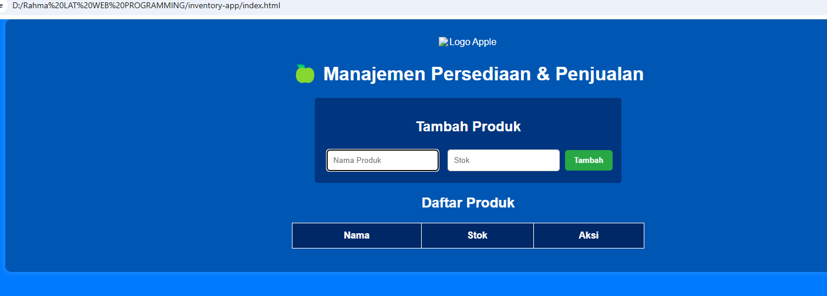

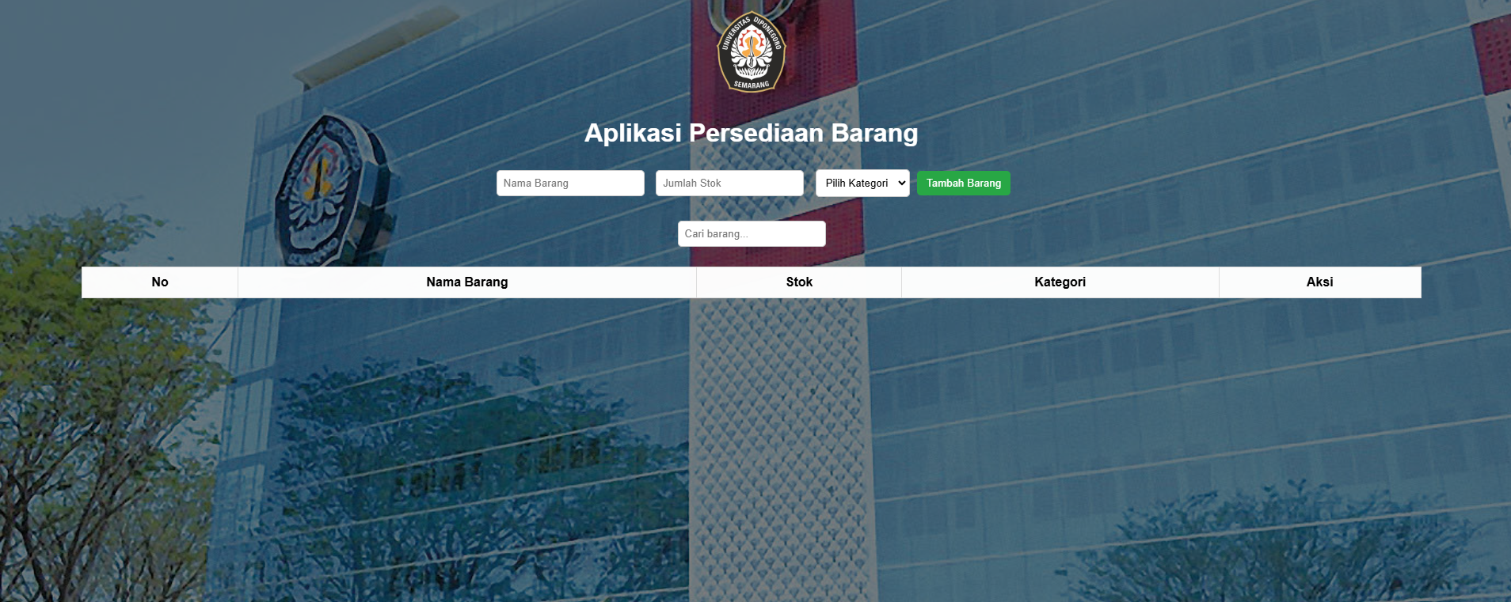

Gambar aplikasi persediaan & penjualan yang memilki background gambar gedung menggunakan kode HTML, Jasa Script, style.css

Tab 2